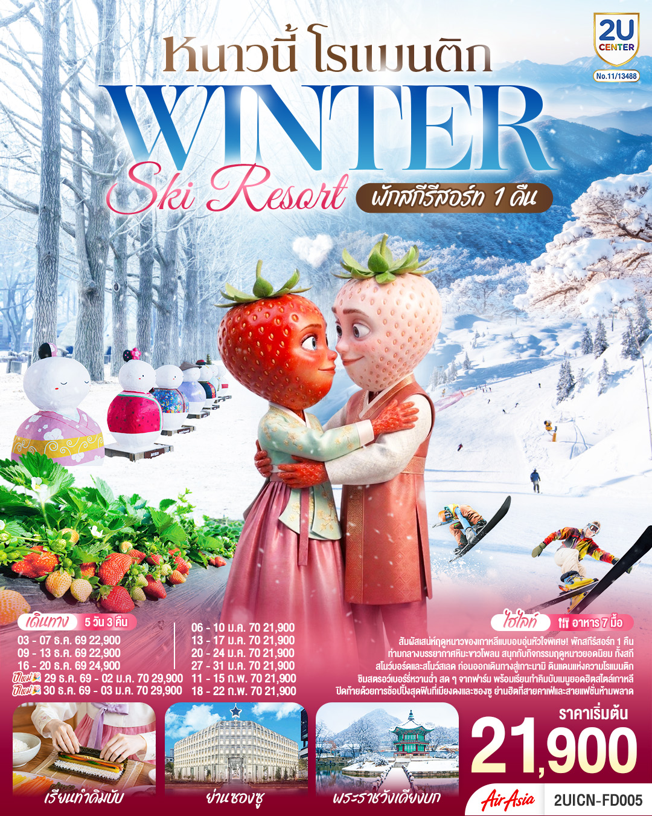
5 วัน 3 คืน

หนาวนี้ โรแมนติก WINTER SKI RESORT

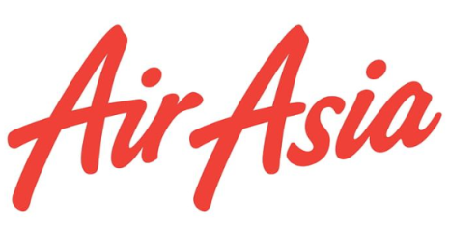
เวลาถึง
เวลาออก
เที่ยวบิน
เวลาถึง
เที่ยวบิน
เวลาออก
FD678
12.10
15.50

DMK
ICN
10.35

02.35
FD677
DMK
ICN
เดินทางโดยสายการบิน

กําหนดวันเดินทาง
วันเดินทาง | ผู้ใหญ่พัก 2-3 ท่าน ท่านละ | พักเดี่ยวเพิ่มท่านละ
03-07 ธันวาคม 2569 | 22,900.- | 5,900.-
09-13 ธันวามคม 2569 | 22,900.- | 5,900.-
16-20 ธันวาคม 2569 | 24,900.- | 5,900.-
29ธันวาคม-02มกราคม 2570 | 29,900.- | 5,900.-
30ธันวาคม-03มกราคม 2570 | 29,900.- | 5,900.-
06-10 มกราคม 2570 | 21,900.- | 5,900.-
13-17 มกราคม 2570 | 21,900.- | 5,900.-
20-24 มกราคม 2570 | 21,900.- | 5,900.-
27-31 มกราคม 2570 | 21,900.- | 5,900.-
11-15 กุมภาพันธ์ 2570 | 21,900.- | 5,900.-
18-22 กุมภาพันธ์ 2570 | 21,900.- | 5,900.-
โปรแกรมอาจจะมีการปรับเปลี่ยนตามความเหมาะสมของสภาพอากาศและฤดูกาล
ราคาทัวร์ข้างต้นยังไม่รวมค่าทิปมัคคุเทศก์ท้องถิ่น คนขับรถ ท่านละ 2,000 บาท (ยกเว้นเด็กอายุต่ำกว่า 2 ขวบ)
ชำระที่ท่าอากาศยานดอนเมือง ณ วันเดินทาง
สำหรับทิปหัวหน้าทัวร์ที่ดูแลคณะจากเมืองไทย แล้วแต่ความพึงพอใจในการบริการ
กรณีให้ทางบริษัทฯ ลงทะเบียนให้ มี ค่าบริการลงทะเบียน K-ETA ครั้งละ 400 บาท
หากสนใจเดินทางเป็นกรุ๊ปส่วนตัว มีค่าใช้จ่ายเพิ่มท่านละ 1,000 บาท
(จำนวนผู้เดินทาง 20 ท่านขึ้นไป)
รายการทัวร์นี้สำหรับนักท่องเที่ยวชาวไทยเท่านั้น พาสปอร์ตชาวต่างชาติเก็บค่าใช้จ่ายเพิ่มท่านละ 100 USD
(ชำระพร้อมค่าทัวร์ เรท ณ วันที่ทำการชำระ)
บริษัทฯ ขอสงวนสิทธิ์ในการปรับอัตราค่าบริการขึ้น เนื่องจากมีการปรับ ภาษีสนามบินขึ้นและ / หรือการปรับเปลี่ยนค่าเซอร์ชาร์จน้ำมัน จากสายการบิน โดยมิต้องแจ้งให้ทราบล่วงหน้า

รายการทัวร์นี้ มีวัตถุประสงค์เพื่อการท่องเที่ยวเป็นหมู่คณะเท่านั้น ถ้าลูกค้าท่านใดแยกตัวออกจากกรุ๊ปทัวร์ ไม่ว่าจะไปเที่ยวเอง หลบหนี เป็นแรงงาน หรือ ไม่เข้าร้านช้อป ไม่ท่องเที่ยวตามที่ระบุไว้ในโปรแกรมทัวร์ ทางบริษัทฯขอสงวนสิทธิ์ขอคิดค่าใช้จ่าย เพิ่มท่านละ 200 USD

เงื่อนไขการเข้าประเทศเกาหลีใต้
การเดินทางเข้าประเทศเกาหลีใต้ ทุกท่านจะต้องมี การลงทะเบียน K-ETA (Korea electronic travel authorization) ซึ่งเป็นระบบออนไลน์ที่คัดกรองชาวต่างชาติเข้าประเทศเกาหลีใต้ โดยไม่ต้องขอวีซ่า และ ตั้งแต่วันที่ 3 กรกฎาคม 2566 K-ETA จะได้รับการยกเว้นการลงทะเบียนบังคับสำหรับผู้ที่มีอายุ 17 ปีและต่ำกว่า และอายุ 65 ปีขึ้นไป ระยะเวลาการพิจารณาอย่างน้อย 72 ชั่วโมง หรือมากกว่า (กรณีให้ทางบริษัทฯ ลงทะเบียนให้ มี ค่าบริการลงทะเบียน K-ETA ครั้งละ 400 บาท )

 | โปรแกรมการเดินทาง | อาหาร 9 มื้อ | ที่พัก
1 | กรุงเทพฯ (ท่าอากาศยานดอนเมือง) | - | -
2 | ท่าอากาศยานนานาชาติอินชอน - สกีรีสอร์ท  (VIVALDI RESORT) | B: -  L: เซทปลาย่างเกาหลี  D: อิสระ | VIVALDI SKI RESORT หรือเทียบเท่า
3 | ฟาร์มสตอว์เบอร์รี่ - เกาะนามิ - ช้อปปิ้งย่านซองซู | B: โรงแรม  L: ไก่ผัดซอส  D: หมูย่างเกาหลี (บุฟเฟ่) | PARK HABIO HOTEL หรือเทียบเท่า
4 | ศูนย์เครื่องสำอางเกาหลี – พระราชวังเคียงบก -พิพิธภัณฑ์สาหร่าย+เรียนทำคิมบับ + ชุดฮันบก – ศูนย์สมุนไพรเกาหลี - ช้อปปิ้งย่านเมียงดง | B: โรงแรม  L: ไก่ตุ๋นโสม  D: อิสระ | PARK HABIO HOTEL หรือเทียบเท่า
5 | ท่าอากาศยานนานาชาติอินชอน - กรุงเทพฯ (ท่าอากาศยานดอนเมือง) | B: โรงแรม  L: -  D: -

วันแรก

กรุงเทพ (ท่าอากาศยานดอนเมือง)
23.30 น.
คณะพร้อมกัน ณ ท่าอากาศยานดอนเมือง อาคารผู้โดยสารระหว่างประเทศ อาคาร 1 ชั้น 3 เคาน์เตอร์สายการบิน Air Asia (FD) โดยมีเจ้าหน้าที่คอยต้อนรับและอำนวยความสะดวก

วันที่ 2
ท่าอากาศยานนานาชาติอินชอน - สกีรีสอร์ท (VIVALDI RESORT)

02.35 น.
ออกเดินทางสู่กรุงโซล ประเทศเกาหลีด้วยเที่ยวบิน FD677

10.35 น.
เดินทางถึง ท่าอากาศยานนานาชาติอินชอน (เทอมินอล1) ประเทศเกาหลีใต้ (เวลาท้องถิ่นของประเทศเกาหลีใต้ เร็วกว่าประเทศ ไทย 2 ชั่วโมง กรุณาปรับนาฬิกาของท่านเป็นเวลาท้องถิ่น เพื่อความสะดวกในการนัดหมาย) นำท่านผ่านพิธีตรวจคนเข้าเมืองและศุลกากร

กลางวัน
รับประทานอาหารกลางวัน ณ ภัตตาคาร เมนูปลาย่าง (Grill fish) โดดเด่นด้วยเนื้อปลาสด เกลือป่น และกลิ่นหอมจากการย่างไฟหรือเตาถ่าน เสิร์ฟคู่กับข้าวสวย ผักสด เครื่องเคียง และน้ำจิ้มสไตล์เกาหลี เช่น ซัมจัง หรือซอสซีอิ๊วหวาน

นำท่านเดินทางสู่ VIVALDI PARK ให้ท่านเพลิดเพลินไปกับการพักผ่อนท่ามกลางหิมะขาวโอบล้อมภูเขา สกีรีสอร์ทชื่อดังของเกาหลีใต้ เหมาะสำหรับผู้เริ่มต้นและนักสกีมืออาชีพ อีกทั้งยังมี Snow Park สำหรับผู้ที่ชื่นชอบความท้าทายในการเล่นสโนว์บอร์ด **ไม่รวมค่าชุดและอุปกรณ์สกี**

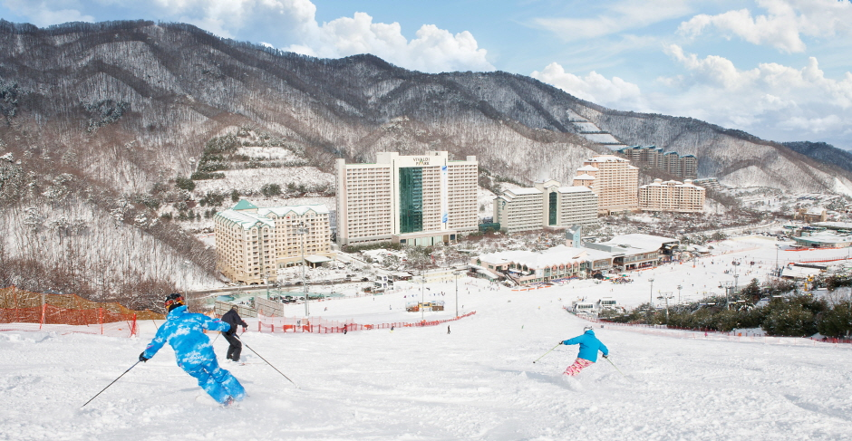

ที่พัก
ค่ำ
นำท่านเข้าพักที่ VIVALDI SKI RESORT หรือเทียบเท่า
อิสระอาหารค่ำ ตามอัธยาศัย
หมายเหตุ : กรุณาจัดเตรียม เสื้อแจ็คเก็ต (กันหนาว) หรือผ้าร่ม กางเกง ถุงมือสกี ผ้าพันคอ แว่นกันแดด ท่านที่สนใจเช่าอุปกรณ์ หรือเครื่องเล่นต่างๆ สามารถติดต่อหัวหน้าทัวร์ ทั้งนี้ ราคาทัวร์ยังไม่รวมค่าอุปกรณ์ต่างๆ ในการเล่นสกี หรือกระดานเลื่อนหิมะ และต่างๆ

VIVALDI SKI RESORT
ฟาร์มสตอว์เบอร์รี่ - เกาะนามิ - ช้อปปิ้งย่านซองซู

วันที่ 3

เช้า
รับประทานอาหารเช้า ณ ห้องอาหารของโรงแรม
นำท่านเดินทางสู่ ฟาร์มสตอว์เบอร์รี่ สัมผัสประสบการณ์กับสตรอว์เบอร์รี่สดจากฟาร์ม เพลิดเพลินกับผลสตรอว์เบอร์รี่ลูกโต รสหวานฉ่ำ ที่ปลูกอย่างพิถีพิถันตามฤดูกาลพร้อมกิจกรรมเก็บสตรอว์เบอร์รี่ด้วยตัวเองแบบใกล้ชิด

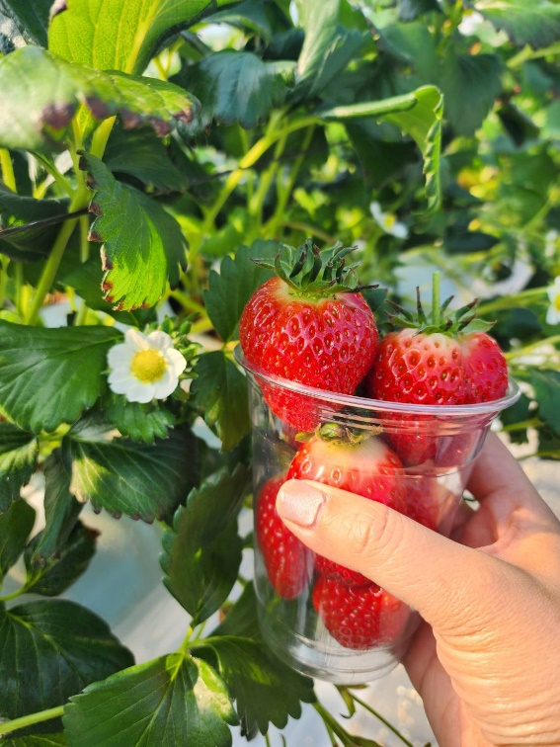
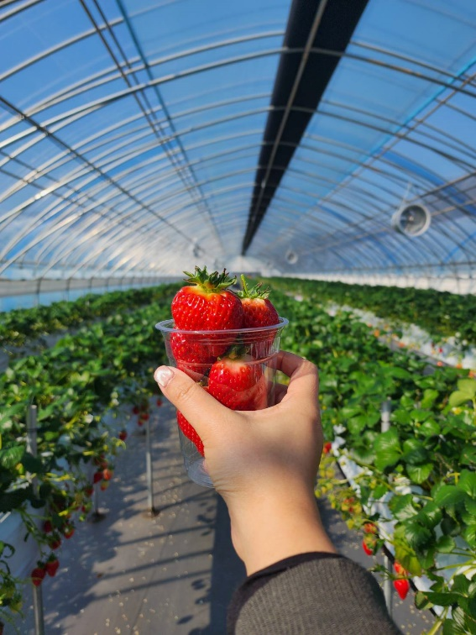
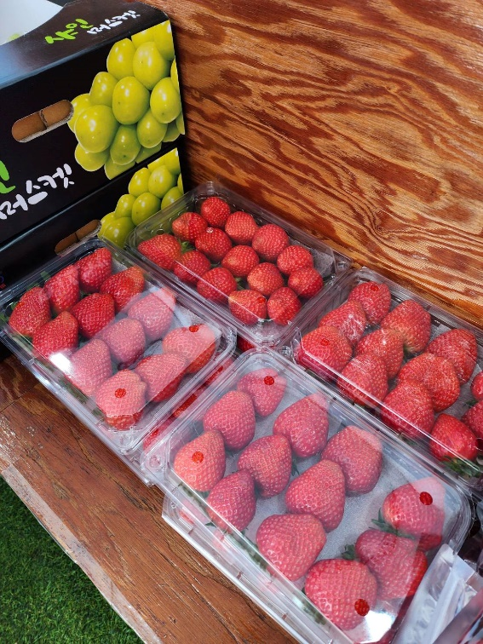
STRAWBERRY FARM

นำท่านสัมผัสบรรยากาศสุดโรแมนติก ณ เกาะนามิ (NAMI ISLAND) เกาะชื่อดังที่เต็มไปด้วยธรรมชาติอันงดงามและทิวต้นไม้เรียงรายสุดประทับใจ เดินเล่นท่ามกลางวิวสวยทุกฤดูกาล พร้อมถ่ายรูปเช็กอินมุมยอดฮิตจากซีรีส์ดัง “Winter Sonata” ที่นักท่องเที่ยวนิยมพากันมาถ่ายภาพคู่ กับรูปปั้นพระนาง
“เบยองจุนและแชงจีอู” เพลิดเพลินกับกิจกรรมหลากหลายให่ท่านได้ทำ ทั้งยังมีร้านอาหาร พิพิธภัณฑ์ ร้านขายของที่ระลึก ฯลฯ

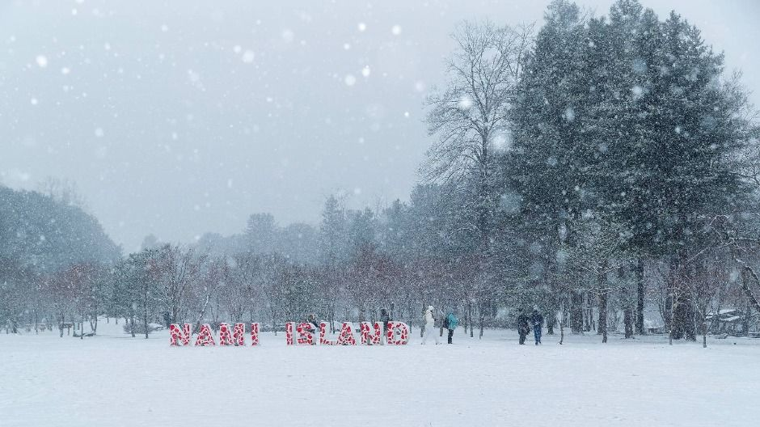
เกาะนามิ

รับประทานอาหารกลางวัน ณ ภัตตาคาร เมนูทัคคาลบี้ เมนูขึ้นชื่อจากเมือง ชุนชอน เป็นอาหารเกาหลีรสเผ็ดหวานที่โดดเด่นด้วยเนื้อไก่หมักซอสโคชูจังเข้มข้น ผสมพริกป่น กระเทียม ซีอิ๊ว และเครื่องปรุงสูตรพิเศษ หมักจนซึมเข้าเนื้อ ก่อนนำไปผัดบนกระทะร้อนพร้อมกะหล่ำปลี หอมใหญ่ มันหวาน และเส้นต๊อกเหนียวนุ่ม ให้รสชาติกลมกล่อม หอมเครื่องเทศ นิยมรับประทานร้อน ๆ คู่กับข้าวสวย หรือเพิ่มชีสยืด ๆ เพื่อเพิ่มความเข้มข้นและความอร่อยยิ่งขึ้น

กลางวัน

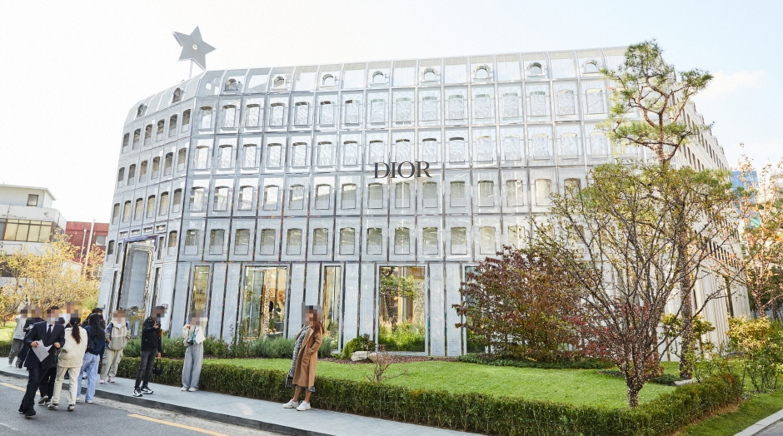

SEONGSU - DONG
ที่พัก
นำท่านเข้าพักที่ PARK HABIO HOTEL หรือเทียบเท่า
ค่ำ
รับประทานอาหารค่ำ ณ ภัตตาคาร เมนู คาลบี้ (หรือหมูย่างเกาหลี) ลิ้มรสชาติ กับต้นตำรับอาหารเลื่องชื่อที่มีหมูหมักกับซอสเกาหลีเป็นวัตถุดิหลัก มาย่างบนเตาถ่านให้สุกจนหอมกรุ่นและใช้ผักกาดหอมสดห่อ แนมด้วยกระเทียม มีเครื่องเคียงเป็นกิมจิและอีกมากมาย

นำท่านเดินทางสู่ ย่านซองซู (SEONGSU-DONG) บรูคลินเกาหลี ย่านสุดเท่ของโซลที่หลายคนมาแล้วต้องแวะ เดิมทีเป็นย่านโรงงานและโกดังเก่า แต่ตอนนี้ถูกเปลี่ยนให้กลายเป็นแหล่ง Pop-up Store คาเฟ่ดีไซน์เก๋ และร้านแบรนด์โลคอลสุดชิค ทุกมุมของย่านนี้เต็มไปด้วยมุมถ่ายรูป ให้เดินชิล เพลิน ๆ พร้อม
ช้อปและเช็กอินไม่รู้เบื่อ

วันที่ 4

ศูนย์เครื่องสำอางเกาหลี – พระราชวังเคียงบก -พิพิธภัณฑ์สาหร่าย+เรียนทำคิมบับ + ชุดฮันบก – ศูนย์สมุนไพรเกาหลี - ช้อปปิ้งย่านเมียงดง

นำท่านเดินทางสู่ ศูนย์เครื่องสำอางเกาหลี ท่านจะสามารถเลือกซื้อเครื่องสำอางที่เหมาะกับผิวพรรณของแต่ละท่าน เพื่อการบำรุงรักษาหรือฟื้นฟูผิวใหม่กลับมาสดใสอีกครั้ง จากการผสมผสานของธรรมชาติหรือจากเวชสำอางที่ผลิตหรือรับรองโดยประเทศเกาหลีในราคาย่อมเยาว์ ไม่ว่าจะเป็นครีม เซรั่มหรือผลิตภัณฑ์ทั้งผิวหน้าและผิวกายที่รับรองว่าหากลองใช้แล้วหน้าจะใสเหมือนหนุ่มสาวเกาหลีขึ้นมาอย่างแน่นอน

รับประทานอาหารเช้า ณ ห้องอาหารของโรงแรม
เช้า

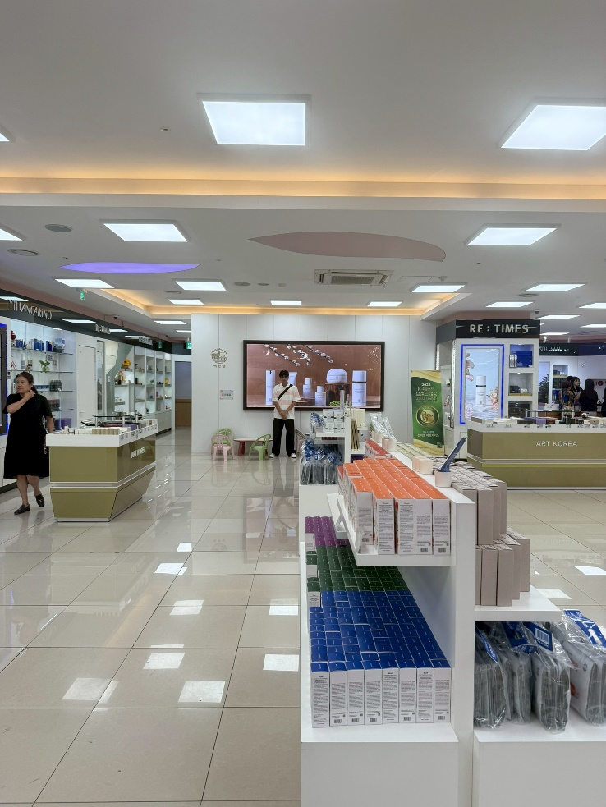
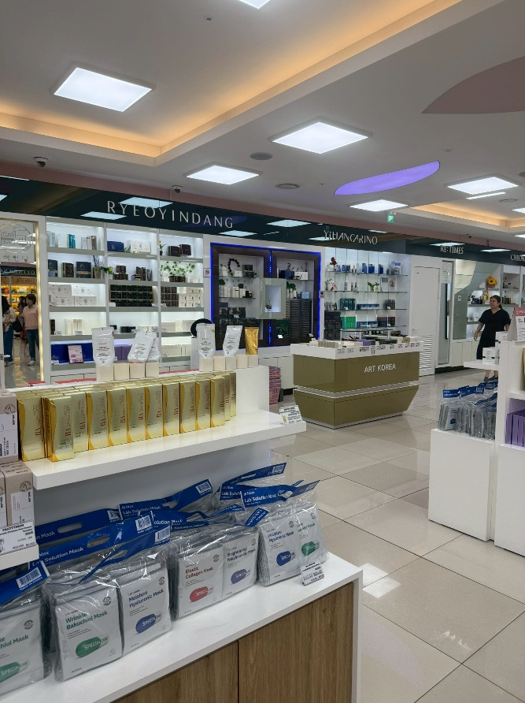

COSMETIC CENTER
นำท่านเดินทางสู่ พระราชวังหลวงที่ยิ่งใหญ่ที่สุดของเกาหลี พระราชวังเคียงบก (GYEONGBOKGUNG) ไม่รวมค่าเช่าชุดฮันบก เดินถ่ายรูปภายในพระราชวัง ท่ามกลางสถาปัตยกรรมโบราณอันงดงาม ไม่ว่าจะเป็นท้องพระโรง ศาลาริมสระน้ำ และฉากภูเขาด้านหลังที่สวยงาม พร้อมทั้งเข้าชมพิพธภัณฑ์พื้นบ้านเกาหลี

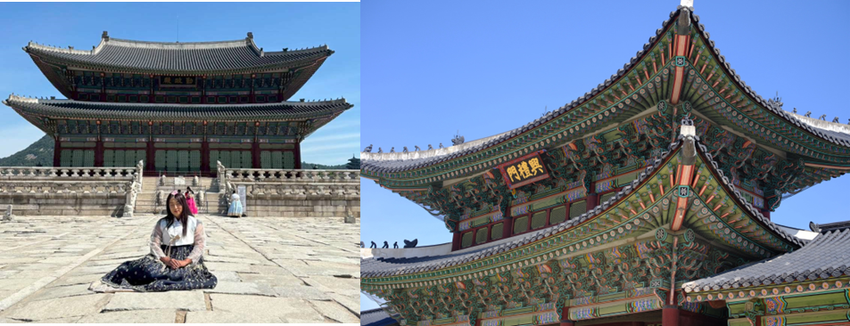
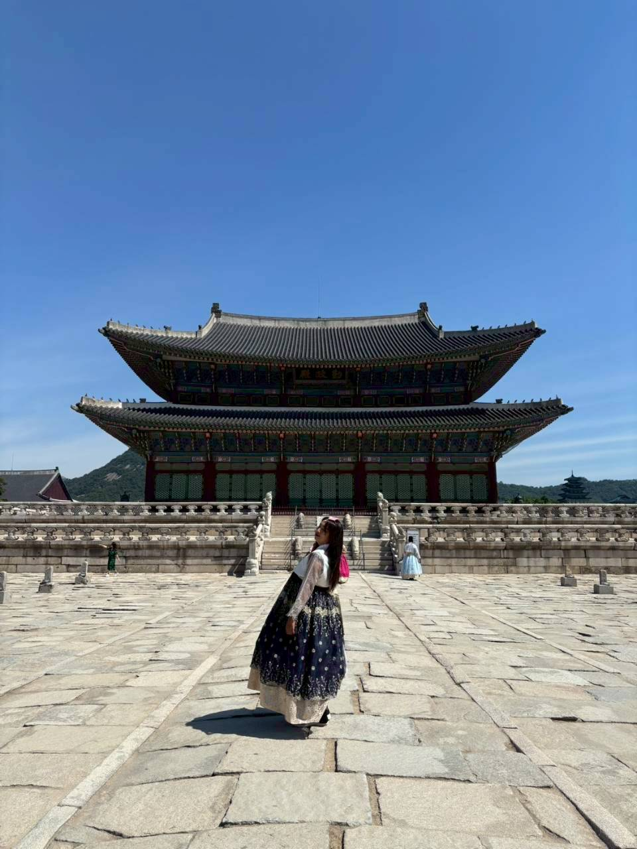

GYEONGBOKGUNG
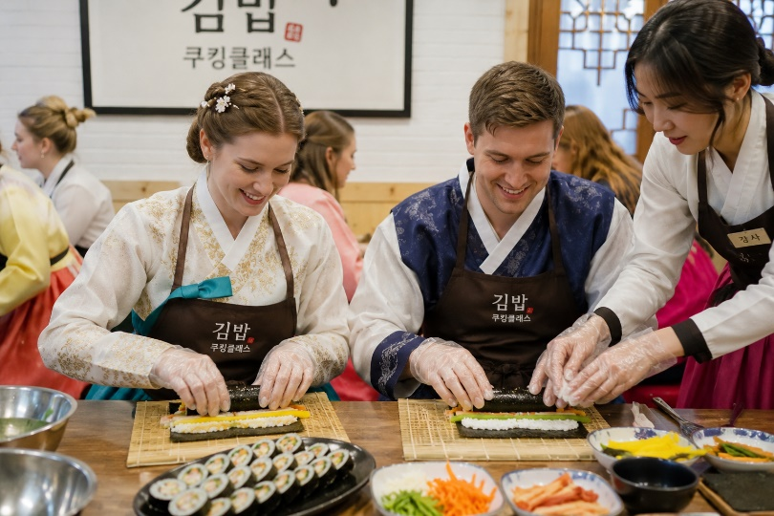
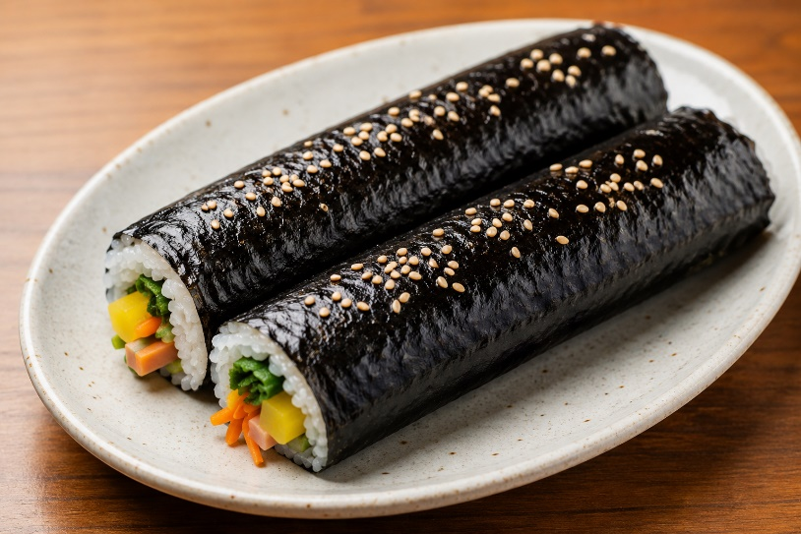
พิพิธภัณฑ์สาหร่าย+เรียนทำคิมบับ
รับประทานอาหารกลางวัน ณ ภัตตาคาร เมนูไก่ตุ๋นโสมเกาหลี (ร้านอาหารระดับมิชลิน) ไก่ขนาดแบบพอเหมาะ นำมาต้มมาจนเปื่อยนุ่มกำลังพอดียัดไส้ด้วยข้าวเหนียว รากโสม เมล็ดฟักทอง งาดำ วอลนัท เมล็ดสน เกาลัด พุทธาจีน แป๊ะก๊วย กระเทียมและเครื่องปรุงอื่นๆ ตุ๋นเข้ากับโสมเกาหลี นิยมทานเพื่อบำรุงสุขภาพและบำรุงสมอง ได้คุณโภชนาการครบ

เดินทางสู่ พิพิธภัณฑ์สาหร่าย ที่บอกเล่าเรื่องราว เกี่ยวกับสาหร่าย อาหารชั้นยอดของเกาหลี ที่กลายเป็นส่วนหนึ่งในวัฒนธรรมการประกอบอาหารของเกาหลี เรียนการทำคิมบับ เป็นกิจกรรมวัฒนธรรมเกาหลีที่เปิดโอกาสให้ได้เรียนรู้การทำอาหารประจำชาติ ร่วมกิจกรรมใส่ชุดฮันบกหลากหลายที่มีไว้ให้เลือก พร้อมถ่ายรูปกับฉากและพร็อบที่เตรียมไว้เก็บเป็นที่ระลึกว่าครั้งหนึ่งเราได้เคยมาเยือนดินแดนที่มีวัฒนธรรมหลากหลายเช่นนี้
กลางวัน
เดินทางสู่ ศูนย์สมุนไพรเกาหลี เพื่อสุขภาพ ด้วยเกาหลีใต้เป็นดินแดนที่มีตำรับสมุนไพรเพื่อสุขภาพที่สืบทอดมานับพันปี โดยเฉพาะในราชสำนัก และเพื่อให้ทุกท่านได้รู้จัก และเลือกสรรสมุนไพรต่าง ๆ เพื่อนำกลับไปบำรุงสุขภาพของตนเอง และคนที่รัก ในราคาพิเศษสุด ไม่ว่าจะเป็น โสมเกาหลี เกาหลีใต้เป็นประเทศที่มีการผลิตโสมเกาหลีที่มีคุณภาพเป็น อันดับ 1 ของโลก และมีคุณประโยชน์นานัปการ เช่น ช่วยเสริมความแข็งแรงให้แก่ระบบย่อยอาหารและปอด ช่วยทำให้ จิตใจสงบและเพิ่มพละกำลัง โดยมีสรรพคุณทางการแพทย์ ช่วยบำรุงหัวใจของคุณได้เป็นอย่างดี ช่วยป้องกันโรคหัวใจ ขาดเลือด ฯลฯ น้ำมันสนเข็มแดง ผลิตจากใบสนเข็มแดงในประเทศเกาหลี ที่มีสรรพคุณ ช่วยชะล้างไขมันในเส้นเลือด เพื่อป้องกันการอุดตันของเส้นเลือด พร้อมชมการสาธิต เพื่อให้ท่านได้เห็นสรรพคุณอย่างชัดเจนมากยิ่งขึ้น

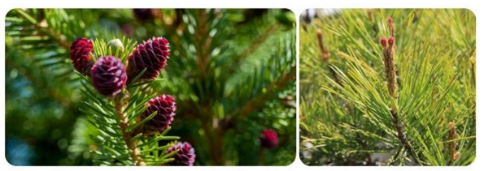
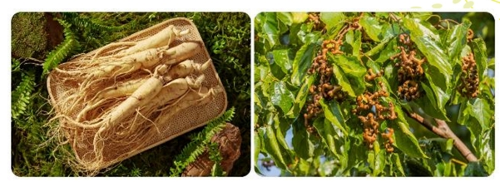
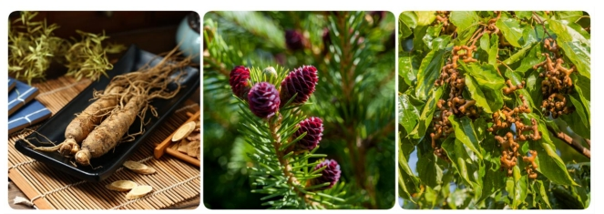

ศูนย์สมุนไพรเกาหลี

หลังจากนั้นนำท่านเดินทางสู่ย่าน เมียงดง (MYEONGDONG) ย่านช้อปปิ้งใจกลางกรุงโซลที่เต็มไปด้วยร้านค้า ห้างสรรพสินค้าชื่อดัง ร้านอาหารริมทางมากมาย โดยเมียงดงนั้นเป็นแขวงหนึ่งในเขตกรุงโซล มีพื้นที่เป็นที่ตั้งของร้านค้ากระจายตัวไปทั้งฝั่งตะวันออกและตะวันตก มีห้างสรรพสินค้าขนาดย่อม มีร้านขายสินค้าแบรนด์เนมมากมาย และยังมีสถานที่ท่องเที่ยวอันเป็นแลนด์มาร์กยอดนิยมมากมายด้วย อิสระให้ท่านได้เดินเล่นเลือกซื้อสินค้าตามอัธยาศัย
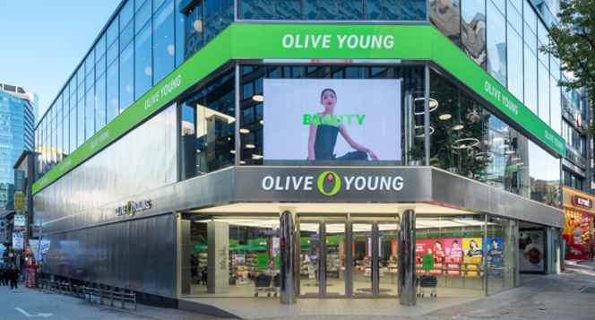
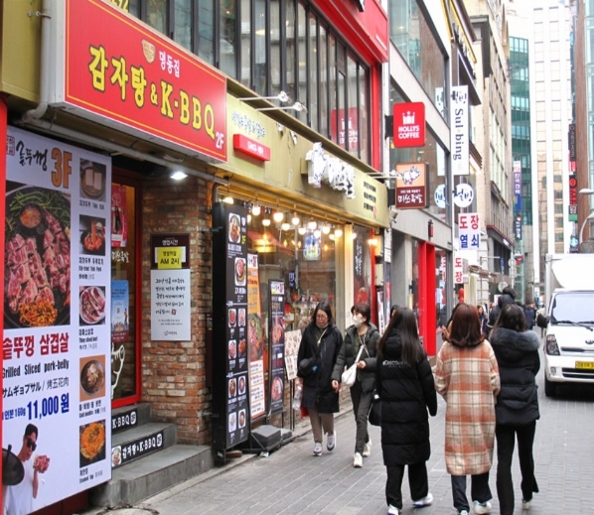
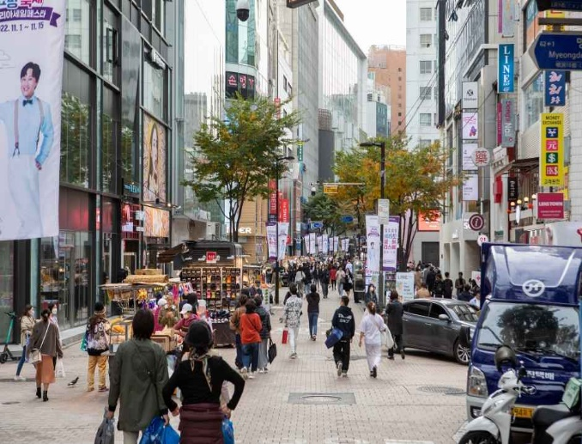
นำท่านเข้าพักที่ PARK HABIO HOTEL หรือเทียบเท่า
MYEONG-DONG
อิสระอาหารค่ำตามอัธยาศัย เพื่อความสะดวกในการช้อปปิ้ง

15.50 น.
12.10 น.
วันที่ 5

เช้า
เดินทางถึงท่าอากาศยานดอนเมืองโดยสวัสดิภาพ พร้อมความประทับใจ

ออกเดินทางสู่กรุงเทพ โดยเที่ยวบินที่ FD678
นำท่านเดินทางสู่ ท่าอากาศยานนานาชาติอินชอน
รับประทานอาหารเช้า ณ ห้องอาหารของโรงแรม
ท่าอากาศยานนานาชาติอินชอน – กรุงเทพฯ(ท่าอากาศยานดอนเมือง)

ที่พัก
ค่ำ
ท่าอากาศยานนานาชาติอินชอน - กรุงเทพฯ (ท่าอากาศยานดอนเมือง)

วันที่ 5

นำท่านเดินทางสู่ท่าอากาศยานนานาชาติอินชอน

รับประทานอาหารเช้า ณ ห้องอาหารของโรงแรม
เช้า
15.50 น.
12.10 น.
ออกเดินทางสู่กรุงเทพ โดยเที่ยวบินที่ FD678
เดินทางถึง กรุงเทพฯ(ท่าอากาศยานดอนเมือง) โดยสวัสดิภาพ พร้อมความประทับใจ
อัตราค่าบริการและเงื่อนไขรายการท่องเที่ยว
กําหนดวันเดินทาง
วันเดินทาง | ผู้ใหญ่พัก 2-3 ท่าน ท่านละ | พักเดี่ยวเพิ่มท่านละ
03-07 ธันวาคม 2569 | 22,900.- | 5,900.-
09-13 ธันวาคม 2569 | 22,900.- | 5,900.-
16-20 ธันวาคม 2569 | 24,900.- | 5,900.-
29ธันวาคม-02มกราคม 2570 | 29,900.- | 5,900.-
30ธันวาคม-03มกราคม 2570 | 29,900.- | 5,900.-
06-10 มกราคม 2570 | 21,900.- | 5,900.-
13-17 มกราคม 2570 | 21,900.- | 5,900.-
20-24 มกราคม 2570 | 21,900.- | 5,900.-
27-31 มกราคม 2570 | 21,900.- | 5,900.-
11-15 กุมภาพันธ์ 2570 | 21,900.- | 5,900.-
18-22 กุมภาพันธ์ 2570 | 21,900.- | 5,900.-
โปรแกรมอาจจะมีการปรับเปลี่ยนตามความเหมาะสมของสภาพอากาศและฤดูกาล
ราคาทัวร์ข้างต้นยังไม่รวมค่าทิปมัคคุเทศก์ท้องถิ่น คนขับรถ ท่านละ 2,000 บาท (ยกเว้นเด็กอายุต่ำกว่า 2 ขวบ)
ชำระที่ท่าอากาศยานดอนเมือง ณ วันเดินทาง
สำหรับทิปหัวหน้าทัวร์ที่ดูแลคณะจากเมืองไทย แล้วแต่ความพึงพอใจในการบริการ
กรณีให้ทางบริษัทฯ ลงทะเบียนให้ มี ค่าบริการลงทะเบียน K-ETA ครั้งละ 400 บาท
หากสนใจเดินทางเป็นกรุ๊ปส่วนตัว มีค่าใช้จ่ายเพิ่มท่านละ 1,000 บาท
(จำนวนผู้เดินทาง 20 ท่านขึ้นไป)
รายการทัวร์นี้สำหรับนักท่องเที่ยวชาวไทยเท่านั้น พาสปอร์ตชาวต่างชาติเก็บค่าใช้จ่ายเพิ่มท่านละ 100 USD
(ชำระพร้อมค่าทัวร์ เรท ณ วันที่ทำการชำระ)
บริษัทฯ ขอสงวนสิทธิ์ในการปรับอัตราค่าบริการขึ้น เนื่องจากมีการปรับ ภาษีสนามบินขึ้นและ / หรือการปรับเปลี่ยนค่าเซอร์ชาร์จน้ำมัน จากสายการบิน โดยมิต้องแจ้งให้ทราบล่วงหน้า

รายการทัวร์นี้ มีวัตถุประสงค์เพื่อการท่องเที่ยวเป็นหมู่คณะเท่านั้น ถ้าลูกค้าท่านใดแยกตัวออกจากกรุ๊ปทัวร์ ไม่ว่าจะไปเที่ยวเอง หลบหนี เป็นแรงงาน หรือ ไม่เข้าร้านช้อป ไม่ท่องเที่ยวตามที่ระบุไว้ในโปรแกรมทัวร์ ทางบริษัทฯขอสงวนสิทธิ์ขอคิดค่าใช้จ่าย เพิ่มท่านละ 200 USD

เงื่อนไขการเข้าประเทศเกาหลีใต้
การเดินทางเข้าประเทศเกาหลีใต้ ทุกท่านจะต้องมี การลงทะเบียน K-ETA (Korea electronic travel authorization) ซึ่งเป็นระบบออนไลน์ที่คัดกรองชาวต่างชาติเข้าประเทศเกาหลีใต้ โดยไม่ต้องขอวีซ่า และ ตั้งแต่วันที่ 3 กรกฎาคม 2566 K-ETA จะได้รับการยกเว้นการลงทะเบียนบังคับสำหรับผู้ที่มีอายุ 17 ปีและต่ำกว่า และอายุ 65 ปีขึ้นไป ระยะเวลาการพิจารณาอย่างน้อย 72 ชั่วโมง หรือมากกว่า (กรณีให้ทางบริษัทฯ ลงทะเบียนให้ มี ค่าบริการลงทะเบียน K-ETA ครั้งละ 400 บาท )

